INDEX

- titulo e img fondo
- arreglar carrusel why choose
- columna suggestion
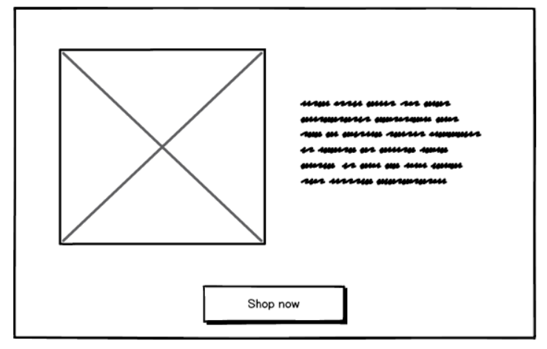

OUR PRODUCTS

-title and img fondo
-hacer responsive
-agregar boton al final “go to top”

CONTACT

-todo

CART

-titulo e img fondo
-Hacer responsive

SITEMAP

-arreglar menu hamburguesa

